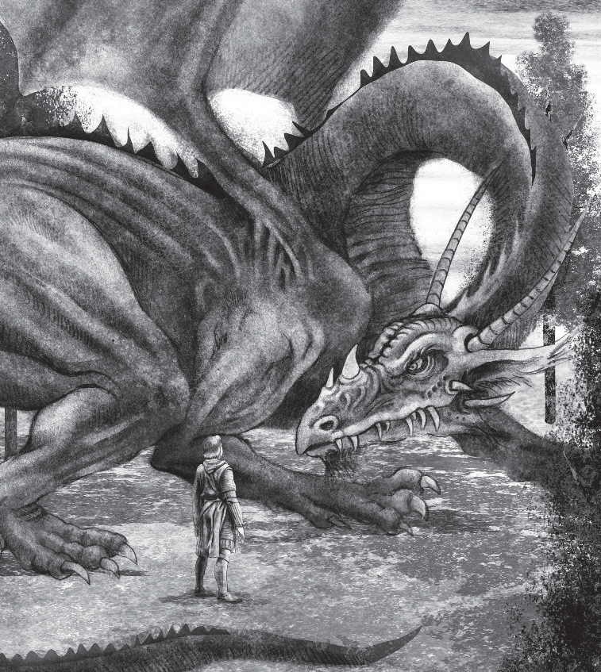

Miguel Ángel Contreras Nieto

KÁLIM Y EL DRAGÓN

Dr. en Ed. Alfredo Barrera Baca Secretario de Docencia

Dr. en D. Jorge Olvera García Rector
M. en A. Ed. Yolanda E. Ballesteros Sentíes Secretaria de Cooperación Internacional

Dra. en Est. Lat. Ángeles Ma. del Rosario Pérez Bernal Secretaria de Investigación y Estudios Avanzados

Dr. en D. Hiram Raúl Piña Libien Secretario de Rectoría

Dra. en D. María de Lourdes Morales Reynoso Secretaria de Difusión Cultural

M. en C. Ed. Fam. María de los Ángeles Bernal García Secretaria de Extensión y Vinculación

M. en E. Javier González Martínez Secretario de Administración

Dr. en C. Pol. Manuel Hernández Luna Secretario de Planeación y Desarrollo Institucional

Dr. en D. José Benjamín Bernal Suárez Abogado General

Lic. en Com. Juan Portilla Estrada Director General de Comunicación Universitaria

Lic. Jorge Bernaldez García Secretario Técnico de la Rectoría

M. en A. Emilio Tovar Pérez Director General de Centros Universitarios
y Unidades Académicas Profesionales

- en A. Ignacio Gutiérrez Padilla Contralor Universitario

PQ 7298.13
.O67 K35 2016

Contreras Nieto, Miguel Ángel -
Kálim y el dragón / Miguel Ángel Contreras Nieto -- [1ª ed.]-- Toluca, Estado de México : Universidad Autónoma del Estado de México, 2016.]
[74 p. ; 22 cm.]

ISBN: 978-607-422-771-0

  - Cuentos mexicanos -- Siglo XXI.

KÁLIM Y EL DRAGÓN

MDr. e Ánr e CEndA Alf ND dE



“2016, Año del 60 Aniversario de la Universidad Autónoma del Estado de México” “2016, Año de Leopoldo Flores Valdés”

Primera edición, octubre 2016

Kálim y el dragón
Miguel Ángel Contreras Nieto Ilustraciones: Carlos Badillo
Universidad Autónoma del Estado de México Av. Instituto Literario 100 Ote.
Toluca, Estado de México
C.P. 50000
Tel: (52) 722 277 38 35 y 36
http: //www.uaemex.mx direccioneditorial@uaemex.mx

Esta obra está sujeta a una licencia Creative Commons Atribución 2.5 México (oo Ba 2.5). Para ver copia de esta licencia visite http://creativecommons.org/licenses/by/2.5/mx. Puede ser utilizada con fines educativos, informativos o culturales, siempre que se cite la fuente. Disponible para su descarga en acceso abierto en: http://ri.uaemex.mx/

Citación:
Contreras Nieto, Miguel Ángel (2016), Kálim y el dragón, México: Universidad Autónoma del Estado de México.

DfBn: 978-607-422-771-0

Impreso y hecho en México
Printed and made in Mexico

Dedicatoria

Con cariño remarcado para mi nieto Miguel Ángel Contreras Sánchez Chagollán, quien, estoy seguro, conservará por siempre una parte de su alma de niño.

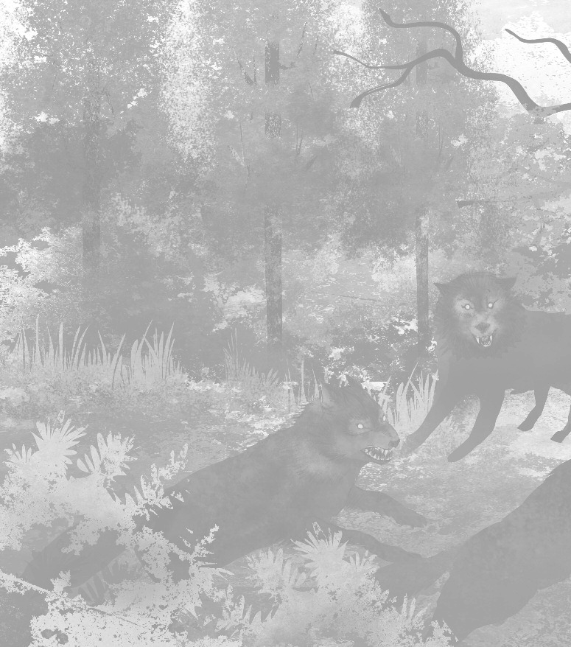

Kálim y el dragón

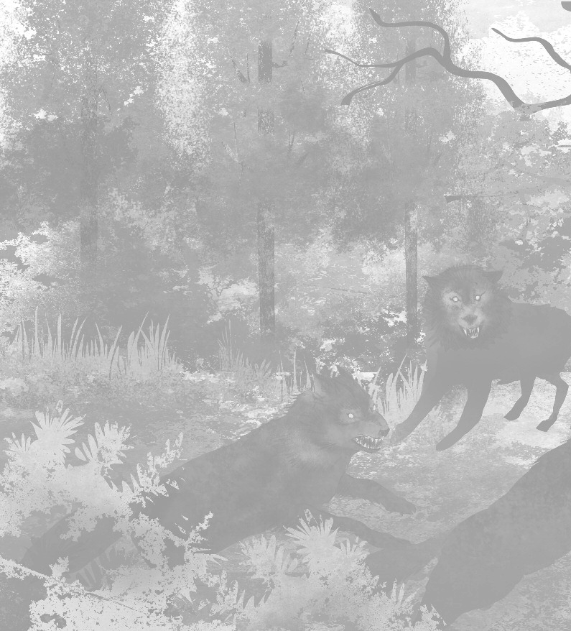

ao c.oSE dD ctE, en cierto reino casi olvidado, vivía el príncipe Kálim, un joven heredero al trono, de tez morena y mirada intensa.
H

Una tarde andaba de cacería en los bosques de sus territorios y, sin darse cuenta, se alejó de sus compañeros para perseguir a un tigre herido. Ofuscado por la emoción, siguió el rastro de la sangre fresca en los matorrales y en el pasto seco hasta que la luz del sol lo permitió. Al verse entre unos árboles altos que no conocía, se sintió confundido pero, de inmediato, recobró el aplomo y buscó el camino de vuelta, sin conseguirlo.

A gritos llamó a sus compañeros de cacería, pero fue en vano. Muchas veces más quiso ubicar el sendero de regreso y sólo consiguió llegar hasta un claro pequeño, en medio de la espesura. Exhausto se sentó en la hojarasca, recargado en

un tronco caído. Abrazó sus piernas por debajo de las rodillas para atenuar el frío y clavó la barbilla en el pecho.

Llegó la noche y empezó a oír, a lo lejos, unos aullidos agudos que le encresparon los cabellos de la nuca. Era una espeluznante sinfonía del bosque: no bien terminaban unos aúllos terribles cuando le seguían otros peores. La luna comenzó a salir, proyectando las sombras distorsionadas de los árboles en el claro. El príncipe escuchaba los aullidos cada vez más fuertes, hasta que estuvieron tan cerca que pudo

ver a los animales que los producían: eran alrededor de diez enormes lobos negros cuyos ojos brillaban como tizones, tenían el lomo erizado y las fauces babeantes.

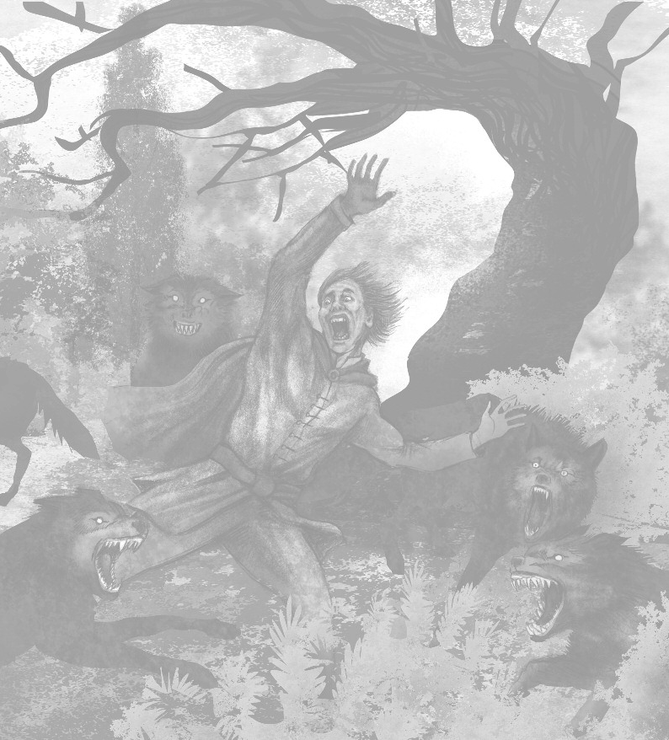

Miguel Ángel Contreras Nieto: Kálim y el dragón

Kálim sacó las últimas flechas de su carcaj y con manos temblorosas disparó contra las fieras. Mató a dos, pero las demás siguieron acercándose y lo rodearon despacio, como si estuvieran bailando una especie de danza mortal. El joven
desenfundó su espada y acometió a los más próximos. Hirió a algunos, sin embargo, las bestias lo atacaron hasta derribarlo. Le mordieron salvajemente manos y piernas, y quedó tirado en el suelo.
Los lobos, en medio de gruñidos, se disponían a devorarlo cuando, de pronto, se escuchó un fuerte batir de alas que generaba ráfagas de aire. Era un dragón cobrizo que se posó a unos metros. Tenía el tamaño de un pino maduro y a la luz de la luna, las escamas de su pecho adquirían tonos broncíneos.
Las fieras se volvieron amenazantes en contra del dragón, pero éste lanzó dos gruesas bocanadas de fuego, con las que quemó a cuatro de ellas y ahuyentó a las demás. Luego, caminó sobre sus patas traseras hasta donde Kálim estaba revolcándose de dolor y le dijo con voz ronca:
—No te asustes. He venido a salvarte.
Con el hocico, tomó al príncipe por la ropa y, volando, se lo llevó en vilo, hasta dejarlo cerca de la puerta de su palacio.
Durante todo el trayecto, Kálim aspiró el aliento del dragón, era una mixtura de azufre y eucalipto que por momentos lo hacía perder el sentido.

KP12M i g1 uel Án

—Desde aquí —le dijo—, podrás llegar a la mansión para que tus criados te curen.
—Esto que hiciste por mí
—contestó el príncipe, con voz casi desfalleciente—, nunca lo olvidaré. Ven a verme dentro de unos días y te concederé lo que pidas.
—No es necesario —res- pondió sereno el dragón antes de salir volando con dirección a los riscos azules, donde tenía su gruta familiar.
Kálim sentía las heridas de las piernas y manos en carne viva. La piel le ardía como si la tuviera tasajeada, como si hubiera caído en una trampa de osos. Se arras- tró y logró acercarse al palacio. Unos metros antes de llegar a la majestuosa puerta de encino lo detectaron los tres ballesteros de guardia y lo llevaron en volandas hasta sus aposentos.
El regente tuvo un acceso de cólera al ver al príncipe san- grante. Ordenó que trajeran de inmediato al mago de la corte, quien llegó pronto y aplicó a Kálim un anestésico hecho a base de hierbas secretas y opio, para después cauterizar con hierros candentes las heridas, a fin de contener hemorragias y evitar humores malignos.
Después, el propio regente decretó que se ejecutara a los guardias que habían encontrado al príncipe. Los acusó de trai- ción, por no haber evitado que aquél fuera herido, a unos pasos del palacio.
Los ballesteros alegaron ino- cencia. En medio del dolor inmenso que les producían los aplasta pulgares, dijeron haber visto la sombra de un dragón alejarse por los cielos momen- tos antes de que encontraran

Miguel Ángel Contreras Nieto: Kálim y el dragón

al príncipe. Incluso, uno de ellos juró que vio a un gigantesco dragón de color oscuro que mordisqueaba en manos y piernas a Kálim cuando éste se encontraba tirado en el suelo.
Los tres guardias aseguraron con grandes voces que, de no haber sido por su intervención, el príncipe hubiera muerto desangrado. Sin embargo, de nada valieron sus argumentos.
A los dos días fueron ejecutados públicamente por traición al reino.
Entre tanto, Kálim se restablecía por momentos, gracias a los cuidados del mago, y volvía a recaer. Así permaneció algunos meses, hasta que su fortaleza física se impuso. Comenzó a sanar de sus múltiples heridas, pero la familia real escuchaba con incredulidad el relato acerca de su combate con los lobos
y la manera providencial en que fue salvado por un enigmático dragón.
El príncipe se dio cuenta de que su historia causaba recelo entre la nobleza y optó por olvidarse del asunto.
Pasaron veinte años. Kálim se había convertido en un rey, dueño de territorios inmensos. Era famoso por su apego a las normas de
la más remota caballería, que ordenaban el exterminio de todos los seres fantásticos que vivían en las regiones oscuras del reino y asolaban a los vasallos humildes de los bosques y de las montañas.
Ocupaba una buena parte de su tiempo en organizar partidas de cacería por los cuatro puntos cardinales de sus dominios para garantizar la seguridad de todos los habitantes.

KP12M i g1 uel Án

Era implacable cuando se trataba de perseguir a los basiliscos que mataban con la mirada, a los feroces grifos, mitad águila y mitad león, que devoraban caballos en el aire después de haberlos atrapado con sus poderosas garras y, en general, a
cualquier criatura extraordinaria que representara una amenaza
para sus siervos. Un día, sus emisarios le avisaron que en la provincia más lejana había un dragón herido, era pequeño, de color sepia y
estaba atrapado en el fondo de una cueva. Tenía las alas rasgadas y una cortadura en el vientre. De cuando en cuando emitía gritos agudos. Aun así, lanzaba bocanadas de fuego cada vez que
alguien quería entrar a la caverna.
El rey se trasladó con un contingente de su ejército hacia ese lugar. Acampó cerca del sitio y planeó ir al día siguiente a dar muerte al dragoncito. Pero esa noche no pudo dormir. Se levantó de su litera y salió a caminar entre la penumbra del bosque, dio algunas vueltas para ver si podía conciliar el sueño y, al pasar detrás de una hilera de cedros, se encontró al dragón cobrizo. No llevaba armas y trató de correr, pero el animal se movió ágil, le cerró el paso con una de sus alas extendida y le dijo
con voz cavernosa:
—¿Ya no te acuerdas de mí?
Kálim encogió el cuerpo y puso los brazos en cruz frente a su cara para protegerse. El dragón arrugó el entrecejo y lo miró
hacia abajo con fijeza, antes de decirle:

Miguel Ángel Contreras Nieto: Kálim y el dragón

—No quiero hacerte daño, sólo necesito hablar contigo. Kálim reconoció el olor a eucalipto mezclado con azufre,
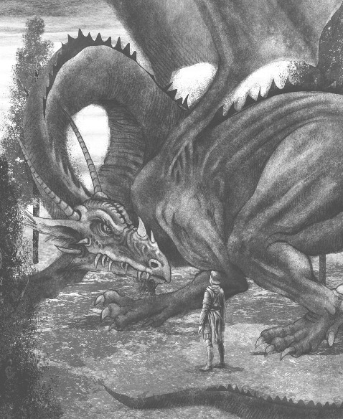
y suspiró aliviado. Dio algunos pasos hacia atrás, mientras recuperaba el aliento:
—¡Madre de Dios! Eres… eres el dragón.
—Sí. Soy el mismo. Hace muchos años te salvé de unos lobos que estaban a punto de comerte. A cambio de ello me ofreciste una recompensa que yo no acepté, pero ahora necesito que ampares a mi hijo Fafnir. Está herido
en la cueva y tus hombres quieren matarlo. Sólo tú lo puedes ayudar.
El rey acarició su barba escasa y miró

KP12M i g1 uel Án

largamente al dragón, luego habló con suavidad:
—¡Claro que te recuerdo, amigo dragón! Sigo estando muy
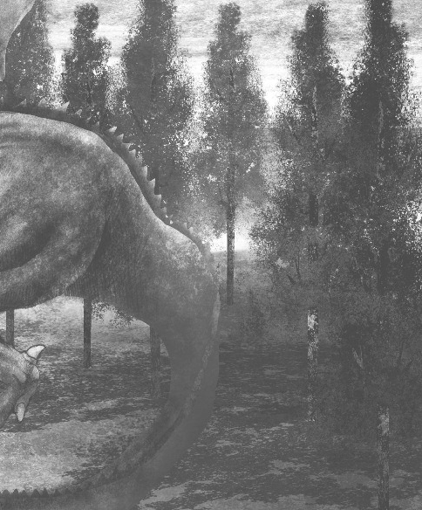
agradecido contigo y en verdad quisiera ayudarte, pero no puedo, las leyes de la caballería lo prohíben
y yo… Antes de que terminara la frase, los ojos negros del dragón centellaron y de sus fosas nasales escapó un bufido que alcanzó a quemar un poco el rostro del rey. Sus fauces se torcieron en un gesto de furia contenida cuando gritó:
—¡Yo te salvé la vida a cambio de nada! ¡Hoy te exijo que rescates a mi
pequeño!

Miguel Ángel Contreras Nieto: Kálim y el dragón

Kálim tembló al ver de cerca la enorme cabeza escamada del dragón, le pareció que los colmillos que salían de sus fauces eran como las puntas de dos espadas. Tragó saliva y dijo con voz
apenas audible:
—Las leyes dicen eso. Pero no te preocupes, amigo. Yo lo protegeré. ¡Claro que lo protegeré! Tú vete tranquilo.
—¡Así lo espero, en nombre de la promesa que me hiciste el día que te salvé! —dijo el dragón y alzó el vuelo.
—¡Así lo espero! El rey se retiró a toda prisa. Puso vigilancia triple afuera de su casa de campaña y se acostó a dormir. Al día siguiente, se dirigió a la cueva con treinta hombres y mató a Fafnir.
Se llevó el cuerpo acribillado del animal y colgó su cabeza disecadaenunapareddela sala detrofeos del palacioreal, entrelas de dos endriagos verdes, que recién había cazado en las montañas más altas del reino, y encima de un hipogrifo embalsamado que le regaló su padre cuando cumplió 15 años y que conservaba de
pie sobre una base de cedro blanco. El recorrido en esa sala era parte del protocolo de visita cuando el rey recibía a embajadores o a monarcas de reinos exóticos.
Luego de varios meses, una mañana fría de otoño, Kálim paseaba a caballo por la llanura, en compañía de dos cazadores magníficos, cuando de repente vio que en el cielo se recortaba una figura en movimiento. Era el dragón cobrizo.

KP12M i g1 uel Án

—¡En guardia, mis guerreros! —gritó el rey, entusiasmado, al reconocerlo—, ¡tenemos presa a la vista!
Los cazadores dispusieron sus ballestas y lanzas. El dragón se alejó en el aire, hizo una evolución para ubicarse de frente al grupo y se lanzó vertiginoso a su encuentro. Las flechas pasaban zumbando a su lado y una de ellas se le clavó en un costado, lo que le causó un dolor quemante. Pero, sin importarle la herida, unos metros antes de que se produjera el encontronazo, realizó un movimiento ágil y, en vuelo rasante, soltó un coletazo que derribó a los dos cazadores de sus monturas y los dejó agonizantes sobre la hierba húmeda.
El rey espoleó su cabalgadura y trató de huir a galope. Pero el dragón, volando como golondrina, dio una vuelta en el aire para acercarse y enviar una llamarada que calcinó los cuartos traseros del caballo.
Kálim cayó de bruces en el barro y quedó tendido sobre su túnica roja manchada de lodo. El dragón se posó imponente frente a él, con un crujir rasposo de sus escamas. Entonces el rey levantó la cara y suplicó, llorando:
—Soy un monarca muy poderoso. ¡Tú lo sabes! Perdóname la vida y te daré todo lo que me pidas.
—¡Lo único que quiero es la vida de mi amado hijo, y esa ya no me la puedes dar, maldito! —gritó el dragón, con la garganta hecha un nudo, antes de levantar su pata izquierda para dejarla caer sobre el rey.

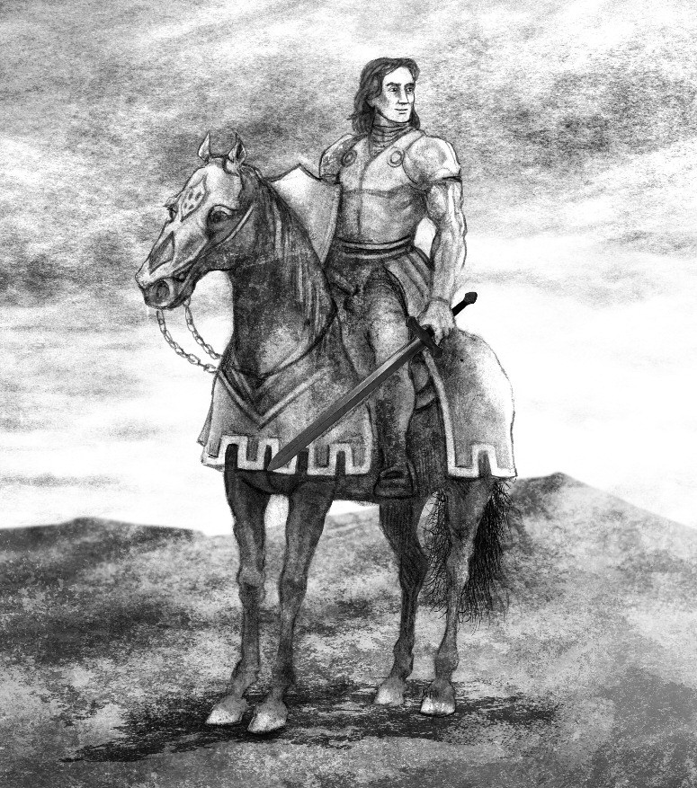

La leyenda de don Beltrán

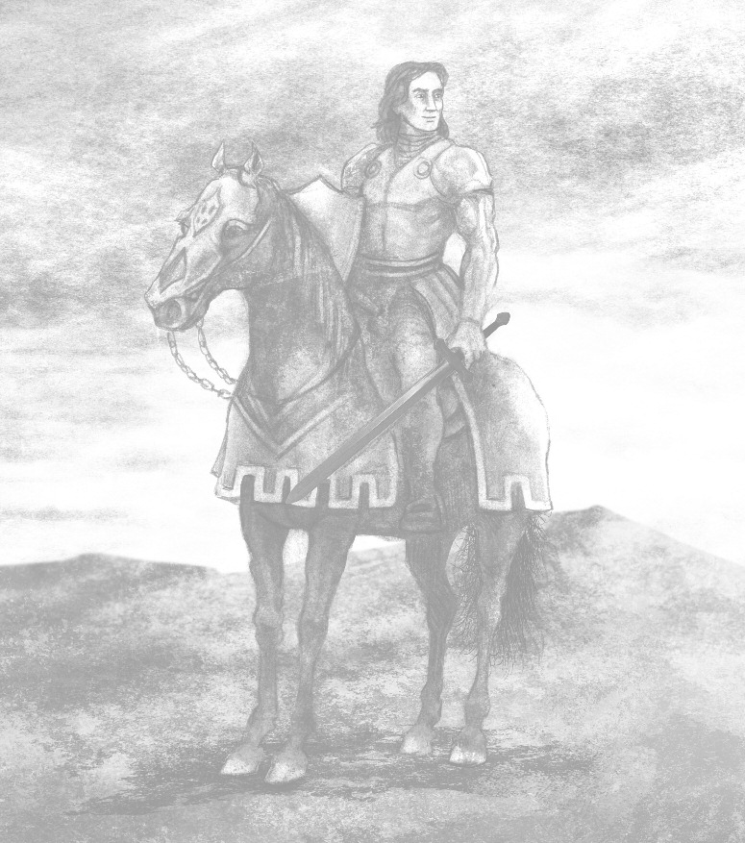

fdl f el SDfdEADl de don Beltrán, el famoso caballero de la corte del rey Sancho el Grande, señor de Pamplona. Era alto, delgado y gallardo; heredero, por línea de varón, del marqués de Nuestra Señora de
E
los Remedios.
Un día, a finales de octubre, el rey le ordenó viajar al ducado de Tudela y auxiliar al duque Nuño de Pasamonte, ya que sus territorios estaban siendo asolados por un grupo de malhechores.
—Espero que estés ya restablecido de las heridas que recibiste durante el torneo de primavera —dijo el rey, mirándolo con bondad.
Don Beltrán se llevó instintivamente la mano al costado derecho. Un ligero temblor le recorrió el cuerpo, pero contestó con voz sonora:
—Ya estoy recuperado, su majestad. Es un honor servirle.
Momentos después montó su caballo negro, y en doce jornadas arribó al castillo del duque.
Apenas llegó, lo recibieron en audiencia privada. El salón principal se encontraba casi vacío; los vitrales con las imágenes de san Eustaquio, la Virgen de la Esperanza y la infancia
de Jesús convertían los rayos del sol vespertino en luz de naturaleza divina que proyectaba figuras multicolores al interior del recinto.

23

Miguel Ángel Contreras Nieto: La leyenda de don Beltrán

En el fondo, sentado en el sitial de honor, aguardaba el duque; y, a su lado, una dama. Hacia allá se encaminó el caballero, con paso seguro. El tapete gris ahogaba el ruido de sus botines de cabritilla. Al acercarse, pudo ver a una joven de tez nacarada y ojos azul turquesa. Se detuvo un instante a
contemplarla y ella, al bajar la vista, lució sus párpados violetas.
El duque hizo la presentación:
—Mi bella hija, Elisenda. Don Beltrán dio dos pasos, tomó su mano y al besarla aspiró vapores de jazmín. La doncella hizo una inclinación leve, acompañada de una sonrisa luminosa, y él murmuró:
—A tus pies, princesa. Eres un sol de hermosura. Luego, frente al duque, colocó su rodilla izquierda en el piso
y dijo:
—Mi señor, el rey Sancho el Grande me ha encomendado
poner mi espada a tu servicio.
—¡Bien llegado seas, caballero! —contestó el duque—. Pero, levántate, que no es bueno que un hombre de tu valor doble así
la cerviz.
—Estoy a tu disposición —reiteró el caballero al erguirse.
El duque descendió del trono y se desplazó con el bies de su capa verde arrastrando sobre el tapete, dio unos pasos hacia don Beltrán, lo tomó por el brazo y, mientras caminaban por la
estancia, le comentó:

KP12M i g1 uel Án

—Por estos lares ha sentado sus reales una gavilla de bandoleros liderados por un tal Abner el Gigante. Saltean los caminos, raptan doncellas y asesinan inocentes. Me apena confesarlo, pero han rebasado la autoridad que tengo conferida. Por eso me tomé la licencia de solicitar la ayuda de nuestro rey.
—¡Que Dios guarde una eternidad! —exclamó el caballero, al advertir que se habían detenido frente a un enorme retrato del rey, colgado en la pared y enmarcado en pan de oro—.
Alguna noticia me dio su majestad, y estoy resuelto a enfrentar el reto. Sólo necesito saber cuáles son los paraderos de esos descomulgados.
—Andan a salto de mata. Para hallarlos debes seguir el camino real y tomar algunas veredas. Con paciencia y decisión podrás encontrarlos.
—¡Así lo haré, excelencia! Ahora, si me lo permites, prepararé lo necesario a efecto de partir con la claridad del alba.
—Cuando gustes, caballero… Pero antes quiero decirte que mucho valoraría el que lograras hacer regresar la tranquilidad a mis dominios. Tanto, que, considerando tu linaje y limpieza de sangre, estaría dispuesto a otorgarte la mano de mi hermosa hija Elisenda, si así lo desearas.
Las mejillas de la dama se tiñeron de granate y sus pupilas lanzaron un destello casi imperceptible. El caballero le regaló una mirada intensa; luego se dirigió al duque:

Miguel Ángel Contreras Nieto: La leyenda de don Beltrán

—¡Tal cosa será un honor inmenso para mí, excelencia! Tienes mi palabra empeñada.
Don Beltrán hizo una reverencia y se retiró.
Ya en la recámara que le había sido destinada, se sentó en el lecho y, con los codos apoyados en las rodillas, se llevó las manos a la cabeza. Los mechones pasaban entre sus dedos. Cerró los ojos.
En la mente vio una escena del pasado: el caballero Rodrigo del Valle montado en su corcel retinto, corriendo
a galope en contra de él, que montaba su caballo negro.
El sol a plomo. El campo del torneo, dividido por una
cinta blanca que marcaba un carril para cada competidor. La armadura brillante de don Rodrigo, las lanzas en ristre, el titubeo de su caballo negro.
El golpe brutal de la lanza de su adversario, primero sobre su escudo, después, de lleno en su costado. Sus dos costillas rotas, a pesar de la malla metálica. Su caída. El dolor inmenso.
Sacudió la cabeza y regresó a la realidad. El sudor le empapaba la frente. Se disponía a quitarse el traje
de camino cuando escuchó unos golpes leves en la puerta; al abrirla, encontró una dama de edad madura, quien rápidamente entró a su habitación, mientras hacía señas para que el caballero guardara silencio.
Una vez dentro, le dijo:
—Mi ama, la niña Elisenda, desea verlo de inmediato. Si gusta, puede seguirme, que yo lo llevaré ante ella.
Sin aguardar respuesta, la dama salió rauda y don Beltrán

KP12M i g1 uel Án

detrás de ella. Llegaron hasta la ventana de la recámara de Elisenda y la criada se apartó para dejarlos a solas.
Detrás de la celosía de madera, había una oscuridad apenas atenuada por la luz de un candil. En el claroscuro, el caballero distinguió la figura sin par de la joven, a quien saludó:
—Un placer inmerecido me concedes al hacerme venir ante tu presencia…
—¡Calla! —interrumpió ella—, que, aun a costa de que puedas juzgarme por liviana o poco discreta, te mandé llamar para decirte que debes meditar el riesgo enorme de combatir a esos desalmados.
—Bien lo sé, mi bella señora —dijo él, después de unos segundos—, pero por alcanzar la gloria de desposarte, iría a combatir al mismo Belcebú.
Elisenda pasó sus dedos finos por la celosía y él los tomó entre los suyos. Al retirarlos, la joven le entregó una sortija de oro antiguo con mesa de zafiro, diciéndole:
—Esta joya ha pertenecido por generaciones a mi familia. Fue curada por el mago Aristol, y quien la porte no podrá ser muerto en combate, aunque pelee contra una centena. ¡Póntela y no te separes de ella hasta que nos volvamos a ver!
Don Beltrán tomó la sortija y la besó. La sintió helada por el frío de la noche. Después se la colocó en el dedo anular de la mano izquierda.

Miguel Ángel Contreras Nieto: La leyenda de don Beltrán

—¡Gracias, princesa!, te juro que todo el tiempo la llevaré conmigo. Será como si tú me acompañaras siempre.
—Ahora debes irte, pero prométeme que pondrás el mayor de los cuidados en salir indemne de este lance.
—Te lo prometo por lo más grande de mi vida, que eres tú
—aseguró don Beltrán, mientras le dirigía una mirada cálida.
—Aguardaré tu retorno con el ánima en vilo —contestó Elisenda, antes de apartarse de la ventana.
Cuando despuntaba la aurora siguiente, el caballero hizo oración a la Virgen del Pilar, montó su corcel y salió a galope.
Durante un par de jornadas, recorrió el camino real y muchas veredas de herradura, sin más novedad que las recuas cargadas de víveres que los arrieros conducían de un poblado a otro; y el canto de los jilgueros, que abarrotaban los sauces alineados a la orilla de los arroyos.
Al tercer día, por la tarde, andaba por una ladera cuando al curvar el sendero se topó de frente con tres jinetes de catadura pavorosa que, provistos de sendas espadas, sobre sus caballos aguardaban a lo ancho del camino.
Don Beltrán sintió que un sudor frío le recorría la espalda. Aun así, se preparó para acometerlos, pero el que parecía ser jefe de ellos le gritó, alarmado:
—¡Saludos, caballero! Baja tus armas que sólo queremos hablar contigo.

KP12M i g1 uel Án

Don Beltrán refrenó su cabalgadura y les indicó:
—¡Avancen con cautela! ¡Pero les advierto que si intentan alguna treta, probarán el sabor de mi espada!
—¡Queremos mostrarte un presente! —dijo el cabecilla y ordenó a uno de sus secuaces acercarse al recién llegado para enseñarle un pequeño cofre de cedro rojo tallado con primor, en cuya entraña el caballero vio puñados de rubíes y esmeraldas, cadenas de plata, collares de perlas y monedas de oro.
Don Beltrán frunció el entrecejo y reculó su corcel. Después de una pausa breve, prosiguió el cabecilla:
—¡Es para ti! ¡Un regalo de Abner el Gigante! Y una invitación… El caballero entrecerró los ojos castaños y preguntó, despacio:
—¿Una invitación?
—¡Sí, señor! El jefe Abner te ofrece el privilegio de participar en nuestros rescates…
No pudo el rufián terminar la frase, porque don Beltrán, con el rostro encendido, lanzó su caballo en contra de él, desenvainó su espada y de un cintarazo lo derribó.
Los otros malhechores hicieron retroceder sus monturas. El que llevaba el cofre lo cerró de golpe y lo apretó contra su pecho. Desde el suelo, el cabecilla escuchó los gritos de don Beltrán:
—¡Largo de aquí, bellacos! ¡Llévense sus alhajas manchadas de sangre! No los mato —dijo, blandiendo su espada—, ¡pero retírense luego al punto y digan al Gigante que don Beltrán lo

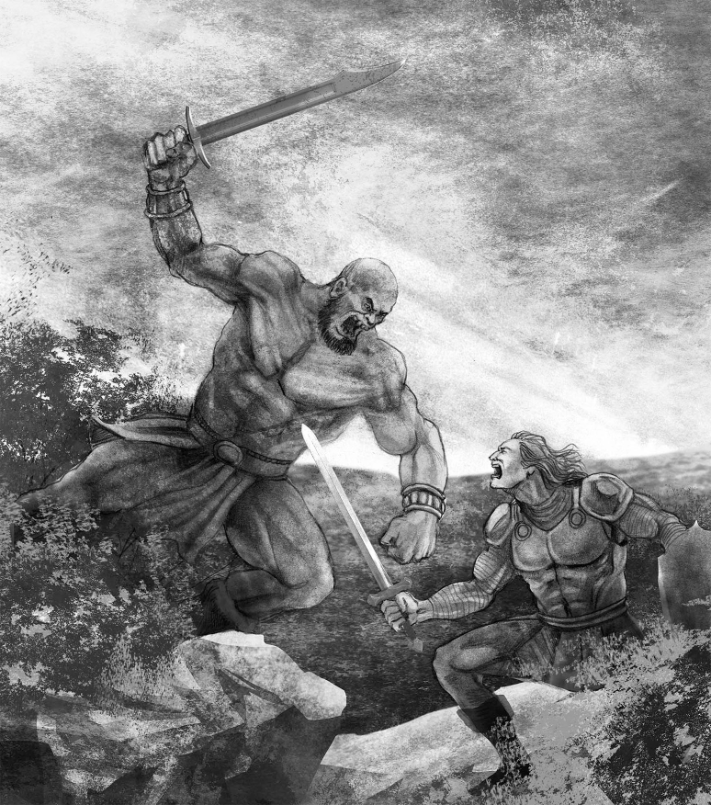

Miguel Ángel Contreras Nieto: La leyenda de don Beltrán

30

KP12M i g1 uel Án

aguardará mañana, rayando el alba, en la llanura vecina, para castigar sus fechorías en un combate a muerte!
Las últimas palabras fueron escuchadas por los salteadores cuando ya habían espoleado sus caballos para huir a galope. Al principio se escuchó un estruendo, después, únicamente quedó una polvareda que se fue disolviendo con lentitud.
Don Beltrán se internó en una vereda bordeada de pinos y cedros que eran mecidos por el viento del atardecer. Luego de un tramo, se dispuso a pernoctar al amparo de un pino negral de copa frondosa. Una vez apeado, preparó su lecho de sayal, hizo oración y se tendió a dormir. La noche era estrellada y el aire llevaba el olor de la trementina.
Al día siguiente, los primeros rayos del sol iluminaron en el horizonte las figuras de don Beltrán y de Abner. Éste era robusto y moreno, de la estirpe de Titán y medía el doble que el caballero; era más fuerte que un elefante y horrible como una quimera. Don Beltrán montaba su caballo negro y el Gigante una cebra enorme de pelaje rasposo.
Cuando el caballero vio al Gigante, sintió un dolor agudo en el costado derecho, su frente comenzó a sudar en abundancia. Apretó las quijadas y se encomendó a su amada Elisenda.
Ambos arremetieron con sus cabalgaduras en pos del otro. El choque fue brutal y los dos cayeron al suelo, pero ninguno resultó herido.

31

Miguel Ángel Contreras Nieto: La leyenda de don Beltrán

Se levantaron con sus espadas en las manos. El caballero tiró varios golpes de tizona y logró cortar en la pierna izquierda
al desaforado Gigante. Éste resopló al sentir el filo y, rabioso, envió un mandoble con su alfanje, mismo que fue esquivado por don Beltrán y se estrelló contra una roca que saltó en pedazos.
Entre gritos y amenazas, siguieron luchando durante seis horas, sin que ninguno se rindiera.
Al mediodía, ambos estaban ensangrentados. El Gigante se lanzó rugiendo y cayó con toda la fuerza de sus quince arrobas sobre el caballero. Don Beltrán sintió que el peso del Gigante lo ahogaba y poco a poco desfallecía, pero, al cerrar los puños,
apretó la sortija de zafiro y recordó el rostro de la bella Elisenda. Súbitamente las fuerzas regresaron a él y con un esfuerzo supremo logró clavar su espada en el cuello de Abner. El aullido de dolor que éste lanzó antes de morir se escuchó a varias leguas de distancia.
Don Beltrán permaneció exhausto a un lado del Gigante. Algunas horas más tarde se incorporó, tomó como pruebas de su victoria las ropas, los brazaletes de oro, los anillos y el
alfanje de Abner. Guardó todo en un costal de arpillera. Luego, dio sepultura al cadáver y emprendió las jornadas de retorno al castillo del duque Nuño.
Llegó cuatro días después y fue recibido en medio del contento popular. Para honrarlo, el duque dispuso un banquete, con la asistencia de todos los súbditos del ducado.

KP12M i g1 uel Án

La comida se sirvió por la tarde. Sentado en la cabecera el duque, y a sus costados Elisenda y el caballero. Se sacrificaron cuatro bueyes, veinte cerdos y diez corderos, que fueron servidos con sopa dorada y acompañados de vino dulce.
Al final, llevaron cuencos de agua caliente y limón para que los principales se lavaran las manos y, enseguida, un heraldo, vestido de amarillo y verde, anunció que en honor de don Beltrán habría juegos malabares y trucos de magia. Cuando anocheció, diez vasallos llevaron hachones plateados para aliviar la oscuridad gélida y continuó el festejo hasta el amanecer.
Transcurrido un mes, se realizó la boda entre Elisenda la Bella y el caballero don Beltrán, quien a la muerte del duque Nuño heredó sus blasones y supo gobernar, durante largos años,
con firmeza, bondad y sabiduría.

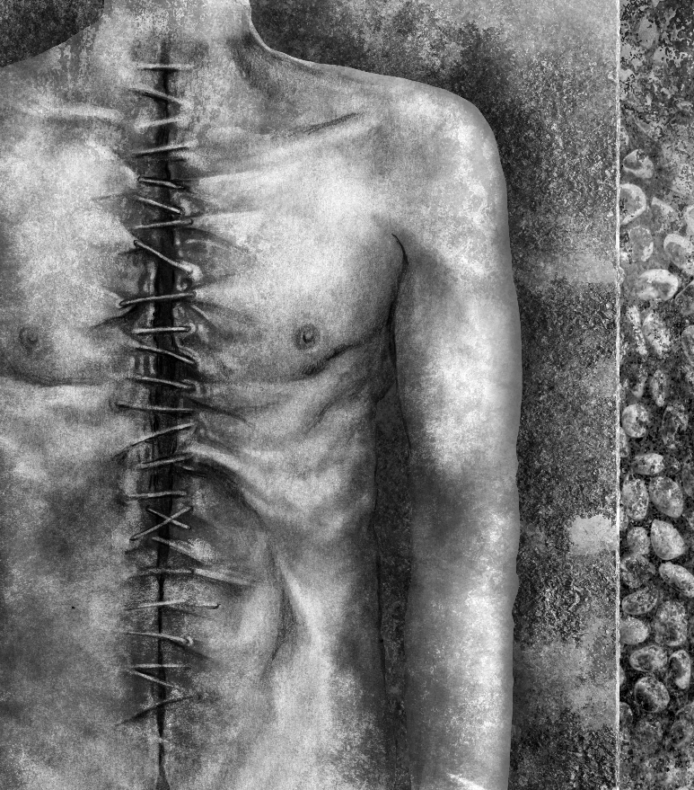

Chano

l niño, de pantalón corto y camisa beis de algodón, entró al palacio municipal. Nadie le estorbó el acceso.
E
Eran las dos de la tarde y a lo lejos se escuchaba un rumor de chicharras sofocadas por el calor de
mayo. Atravesó la arquería de piedra habilitada como rastro. Despacio, para no resbalar en el piso de cemento patinado con grasa de buey. Por ahí debía de andar su padre. Al llegar a la entrada del patio más remoto vio a dos señores, con batas blancas percudidas, parados junto a la plancha rectangular de
cemento. Percibió un intenso olor a ciruela madura y se acercó, impulsado por la fascinación de lo desconocido.
Nadie sabía con certeza el origen de Chano. Algunos, los que lo conocieron como Luciano, decían que era de Pueblo Nuevo, otros, que de Dios Padre. La realidad es que, cuando era muchacho, trabajó como billetero en La Merced. Luego, fue peón de albañil en Insurgentes y sacristán en la Candelaria de los Patos. Hasta que una tarde plomiza, a mediados de un invierno glacial, abandonó la Ciudad de México y se fue a refugiar a San Felipe del Progreso. Vivió dos años en el pueblo, casi como un eremita. Sus escasos conocidos contaban que, para terminar cualquier conversación, decía, solemne: “Sólo
Dios sabe la hora de tu muerte”. Puede afirmarse que su historia comenzó a partir del día de su autopsia.
Cuando el niño vio a Chano tendido en la plancha, desnudo y abierto en canal, recordó que unos días antes había visto, en

KP12M i g1 uel Án

la carnicería de don Dimas, a un cerdo muerto que colgaba de un gancho metálico. Ni entonces ni ahora sintió miedo, sino una suerte de extrañeza. Chano tenía las costillas rotas a lo largo
del esternón y las entrañas contenidas por los bordes de una piel morena, bajo la cual asomaba una capa delgada de grasa amarillenta.
Si no lo hubieran asesinado esa mañana en el callejón de la Palma, seguramente habría muerto pronto. Tomaba alcohol de caña rebajado con agua, hasta que se quedaba
dormido en el suelo, recargado contra su casa de adobe.
Algunas tardes, La Güera, piadosa y bella, acompañada del niño, se acercaba a la puerta de la choza, y le entregaba una vasija de peltre
azul con trozos de pollo en verdolagas. Chano comía y de nuevo se quedaba dormido.
El niño fijó la mirada en la plancha de cemento gris. La plataforma se elevaba un metro del suelo y, cuando llovía, concentraba en su canalillo de en medio el agua pluvial y la desbordaba hacia
un extremo. Exactamente igual que la sanguaza que ahora se acumulaba bajo la cintura de Chano. Un líquido rojizo que se deslizaba hasta sus pies de uñas renegridas y escurría al piso. Allí dibujaba una mancha sucia, pisoteada por las botas vaqueras del doctor Robledo, que se afanaba en encontrar
la trayectoria interna del verduguillo.
El niño se alejó de la plancha, con pasos vacilantes y ganas de vomitar.

Miguel Ángel Contreras Nieto: Chano

Esa noche no pudo dormir. Ni las siguientes. Hasta que la imagen del cadáver se le difuminó en el recuerdo. Lo que jamás olvidófueeloloraciruelamadura. Durantetodasuvidaselereveló de súbito. Como aquella tarde en la iglesia, iluminada apenas por los candelabros de luces ambarinas, cuando se le mezcló el olor a vela de sebo con el aroma de las azucenas y después con el de las ciruelas. Su mente se volvió un remolino y él cayó de bruces
sobre el piso de tarimas pardas. El doctor Robledo anudó la puntada final y cortó con el bisturí el sobrante de cáñamo. Luego, se fue con su ayudante a la Castellana, a jugar la primera brisca de la tarde.
Chano quedó solo, como todos los muertos. Las costuras toscas le recorrían desde el vello púbico hasta la garganta. Pasó la noche sobre el cemento helado, en la oscuridad del patio final de
la vieja presidencia.
Cerca de las siete de la mañana del día siguiente, las campanas de la iglesia del pueblollamabana misa dedomingo. El palaciomunicipal estaba vacío. Salomón Garduño entró hasta el último patio. Iba a recoger el cuerpo para sepultarlo en la fosa común. Llegó a un lado de la plancha de cemento, pero el cadáver ya no estaba allí.
Observó rastros de sangre seca sobre la plancha, como de arrastre o deslizamiento. Al lado de ésta, había unas huellas de pies, estampadas con sangre en el piso. Iniciaban un camino y se hacían cada vez menos visibles, a medida que se alejaban
hasta desaparecer en la entrada del patio.

38

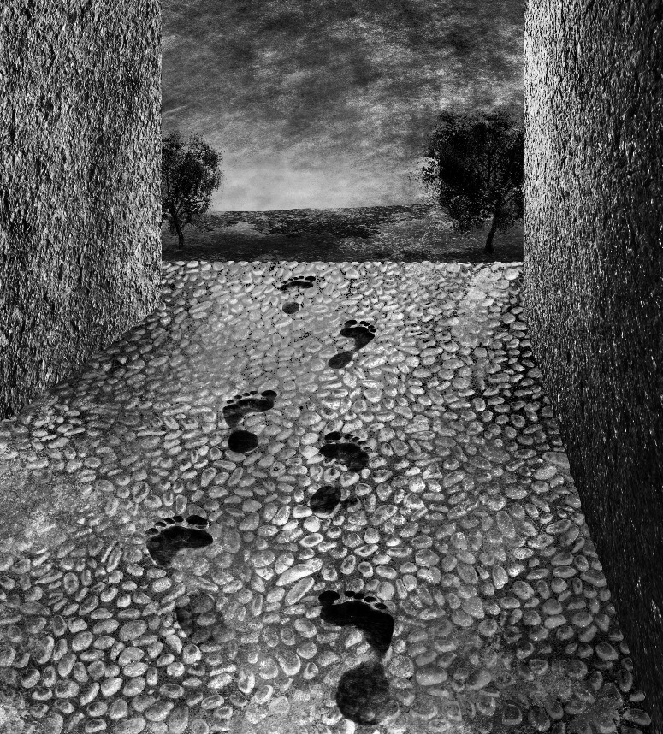

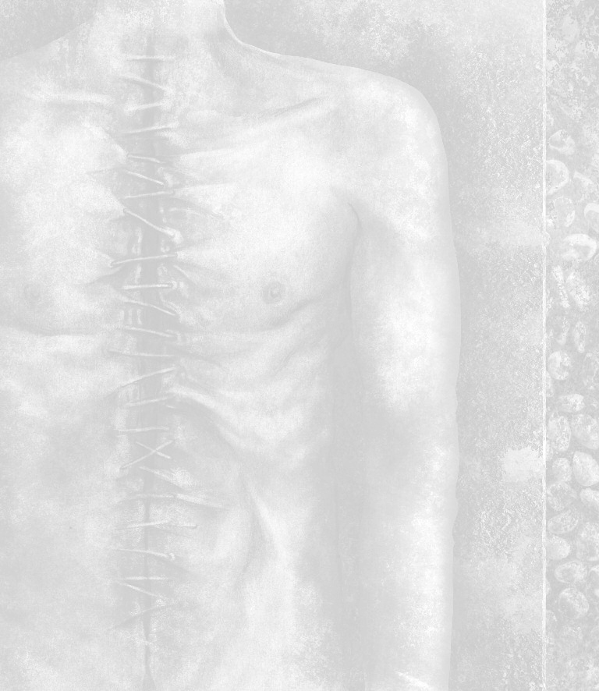

KP12M i g1 uel Án

El señor Garduño sintió que un temblor intenso lo recorría de pies a cabeza. Con los ojos casi fuera de sus órbitas, salió
corriendo del lugar.
Nunca se supo qué ocurrió con el cadáver. El médico legista dio aviso al Ministerio Público de Ixtlahuaca. Se hicieron las indagatorias. Un mazahua dijo que en la madrugada de ese domingo había visto, entre la neblina y a lo lejos, a un hombre sin ropa que deambulaba, titubeante, por el rumbo del Tunal.
Creyó que era un borracho trasnochado.
Lo cierto es que muchos vecinos de la cabecera juran que, a partir de aquel día, en las noches más oscuras, cuando caminan por el polvoriento callejón de la Palma, se han topado de frente con un hombre desnudo. Al chocar con él, algunos tocaron el costurón en su tórax. Otros recibieron el impacto de un hedor a vino añejo. Pero todos escucharon, antes de perder el sentido,
una voz pedregosa que les decía: “Sólo Dios sabe la hora de tu muerte”.

41

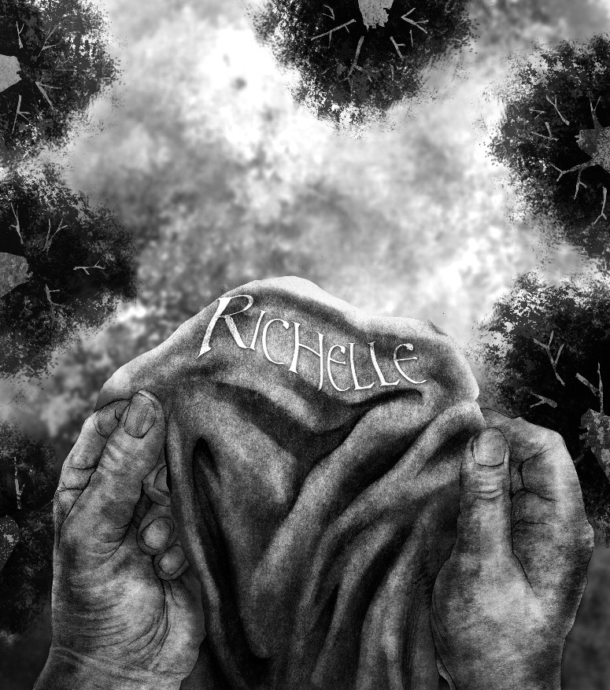

Derek y la princesa



n la aldea principal de un reino lejano vivía Derek, un joven leñador de ojos color ámbar y piel dorada por el sol.
E
Una tarde, al regresar de su labor, antes de cruzar la calzada frente a su casa, vio venir una procesión y se detuvo para admirarla. La encabezaban los ballesteros del rey, con sus casacas verdes, montados en potros blancos que removían la arena del camino al golpe de sus herraduras.
Uno de los caballeros portaba el estandarte real, en donde se apreciaban dos laureles cruzados sobre un fondo amarillo. Cuatro vasallos cargaban el palanquín en el que viajaba la princesa. Derek se quedó boquiabierto al descubrir su belleza inigualable. Tenía el cabello negro y brillante como la obsidiana.
Al pasar junto al leñador, sus miradas se cruzaron y él sintió que una bandada de verderones revoloteaba en su vientre. Ella le sonrió y, como por descuido, dejó caer un pañuelo que Derek levantó una vez que hubo desfilado el cortejo. Era de seda blanca. Tenía bordado en rojo el escudo del reino y debajo de éste un nombre: Richelle. El joven besó el pañuelo y aspiró un aroma de agua de azahar. Permaneció en el mismo lugar mucho tiempo después de que la comitiva se había marchado por el sendero.
A partir de ese día, Derek se pasaba las tardes sentado en un tronco afuera de su cabaña, con la vista fija en el camino real. El pensamiento se le iba hacia el infinito y con frecuencia se sorprendía repitiendo mentalmente el nombre de Richelle.

45

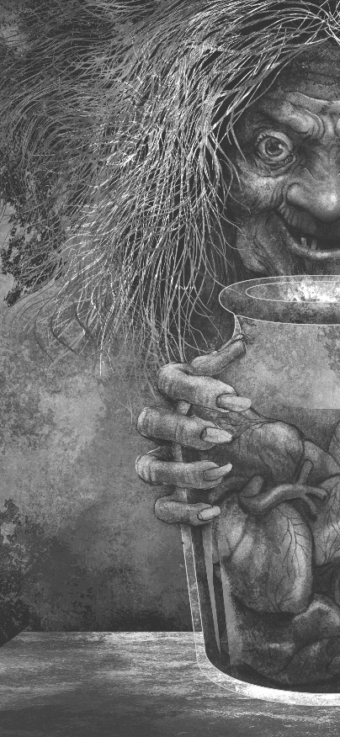

Extraía el pañuelo de la bolsa del sayal y, al
acercárselo a la boca, con los ojos entornados, disfrutaba los restos del perfume.
Algunas veces interrumpía la jornada a media mañana, apoyaba el hacha contra el árbol a medio cortar y se
tendía sobre el pasto para contemplar las figuras que componían las nubes entre las copas de los pinos.
Transcurrió un mes y no la volvió a ver. Le parecía que el tiempo pasaba con lentitud insoportable y su trabajo era tedioso. Daba paseos cerca del castillo real, ansioso por verla de nuevo, aunque fuera de lejos, pero era en vano. Perdió el apetito y su rostro adquirió tonos desvaídos.

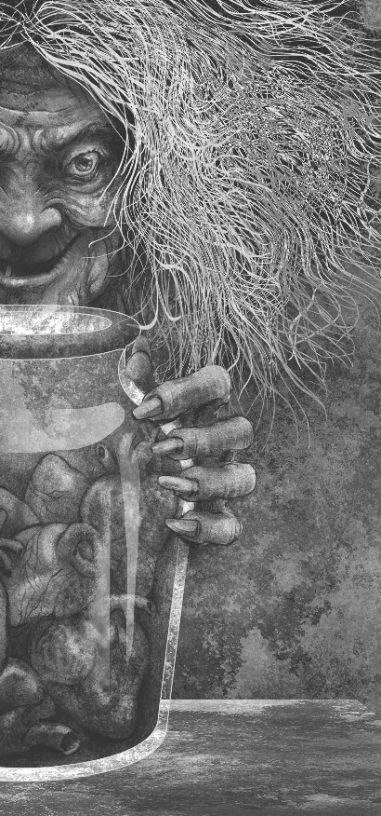

Una mañana caminó hasta el último rincón del bosque para hablar con la bruja Ulrika. La halló junto a su choza. Era de tez blanca y cabello rubio que le caía hasta la mitad de la espalda. Después de un momento de pasmo, le habló de su amor por Richelle y, también, de su desesperación infinita.
La malvada clavó en él sus enormes ojos grises, sonrió burlona y dijo, con amabilidad fingida, que le daría una pócima para que la princesa se enamorara de él, pero que, a cambio, el leñador debía entregarle su
propio corazón.
El joven quiso decir que su corazón sólo pertenecía a Richelle. Sin embargo, pensó que, a fin de cuentas, de poco le servía tenerlo si ella

Miguel Ángel Contreras Nieto: Derek y la princesa

no lo amaba y, con esa idea, aceptó. Entonces, Ulrika le indicó que necesitaba una prenda de la princesa para hacer la
poción. Derek titubeó unos segundos, pero después le entregó el pañuelo de seda.
Ella cortó un trozo y lo colocó en su olla de fierro ahumado, donde empezó a cocer un brebaje, al que agregó tres gotas de la sangre de un dedo de Derek, que obtuvo al pincharlo con un alfiler. Enseguida, llenó con el bebedizo un vaso de cobre y
ordenó al leñador que lo tomara de un solo trago. Así lo hizo el
enamorado. Para terminar, se acercó lentamente la bruja, y dijo:
—¡Ahora tienes que pagar el precio! Después, ágil como una serpiente de cascabel, hizo con la mano un tajo en el costado izquierdo del leñador, le sacó el corazón y lo guardó en un tarro que puso en su colección de corazones desechados. Derek no sangró ni sintió dolor, apenas
tuvo un desvanecimiento leve. Antes de despedirlo, Ulrika lanzó su conjuro:
—¡Por los arcanos de sombra y de luz; por los misterios violeta y clavel! ¡Será para ti la princesa Richelle!
Al día siguiente, muy temprano, Derek se arregló con esmero y se vistió con su traje de lino antes de irse a parar frente
al castillo. Ahí permaneció varias horas hasta que, por la tarde, se abrió la puerta de honor y salió Richelle, sentada en el palanquín;

KP12M i g1 uel Án

al mirarlo, ella lo reconoció de inmediato y sus mejillas se cubrieron de rubor. Ordenó a los lacayos que se detuvieran y
descendió para acercarse al joven.
Con una voz que caía como la suavidad del rocío, le preguntó quién era él. Derek contestó que tan sólo era un
leñador que estaba loco por ella y tenía el sueño de convertirla en su esposa. La princesa sintió que todo su ser vibraba al mirarse en los ojos del joven y, a partir de ese momento, ya no quiso separarse de él.
Cuando el rey se enteró, fue presa de una cólera épica. Gritó, maldijo y, al final, ordenó que se ahorcara de inmediato al
audaz leñador. Pero, en el momento en que se iba a cumplir la sentencia, Richelle se arrojó a los pies de su padre, imploró por la vida de su enamorado y le suplicó que le permitiera casarse con él. El monarca torció el entrecejo, hizo aspavientos con las manos, se paseó repetidamente por la sala del Consejo Real
y, por último, perdonó la vida al leñador; sólo dispuso que lo encerraran en las mazmorras. Sin embargo, luego de una semana de ruegos consintió la realización de la boda.
Meses después, los recién desposados vivían en el castillo real. Una ocasión, después de comer, la princesa le reveló a
Derek que, desde aquel día en que lo vio a la orilla del camino, había quedado cautivada y que, a partir de entonces, no había podido apartar de su mente la intensidad de su mirada.
El leñador besó con ternura sus manos.

Miguel Ángel Contreras Nieto: Derek y la princesa

Al parecer eran muy felices. Pero, al paso del tiempo, él empezó a reconocer para sus adentros que, aunque quería a la princesa y le parecía la mujer más hermosa del reino, no podría llegar a amarla nunca, pues ya no tenía corazón.
Richelle advirtió que algo pasaba. Lo interrogó y él terminó por confesar lo que ocurría. Entonces ella, con los ojos llorosos, le propuso que fueran a ver a su hada madrina, y esa misma tarde se dirigieron a buscarla. El hada madrina habitaba en
la parte más espesa de los jardines reales. La pareja quedó admirada al verla volar. Su cuerpo se transformaba con las ráfagas de viento que silbaban entre los abedules y sus alas púrpuras parecían de mariposa.
Cuando terminaron de contarle el problema, habló con un tono mínimo. Explicó que ella podía deshacer el hechizo,
porque Derek había procedido por amor y, después de todo, la bruja había engañado al leñador, ya que la pócima nunca fue necesaria, pues la princesa también se enamoró al verlo, y eso lo supo siempre la bruja perversa.
El sol empezaba a ocultarse. El hada les pidió que, tomados de las manos, se miraran a los ojos, en tanto que ella,
empuñando su varita mágica, se elevó por encima de las copas de los árboles. Durante algunos minutos dio vueltas en el aire, lanzando sobre ellos una cascada de finísimo polvo de oro que salía de su varita, mientras recitaba versos en lenguas antiguas.

KP12M i g1 uel Án

La noche cayó sin sentirse y en el jardín sólo se veía el resplandor naranja que provenía del hada madrina.
De pronto, un grito rasgó el silencio. Parecía como el aullido de una fiera, y venía desde lejos, muy lejos. Era el eco de una
voz aguda que gritaba:
—¡No, hada, no! ¡Ese corazón ya es mío! En ese momento el cielo se abrió y dejó ver una luna enorme y plateada. Derek tomó por los hombros a la princesa, la miró
directo a los ojos y, al estrecharla fuertemente contra su pecho,
le susurró al oído:
—¡Richelle divina! ¡Te amo con todo mi corazón! El hada se elevó hasta perderse en la oscuridad.
Los esposos regresaron abrazados al castillo. En el camino se les veía sonreír. De pronto se detenían y se regalaban
besos interminables.

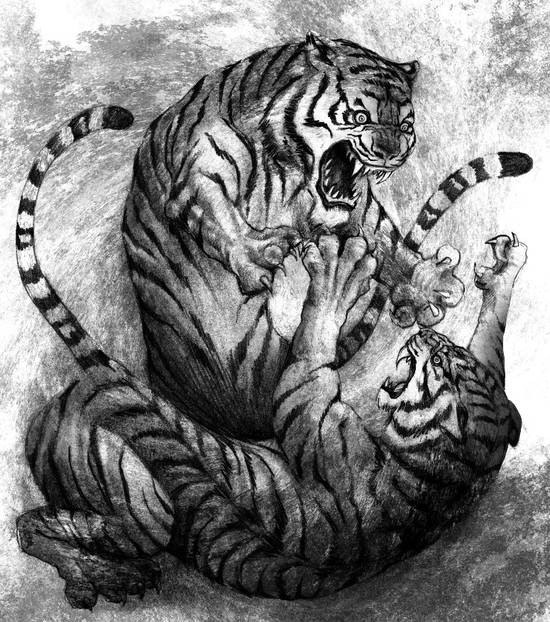

Prakash de la India

rakash era un joven guerrero que servía al reino del marajá Ranjit Jitendra, en la India. El monarca gozaba del amor y respeto de su pueblo. Dieciocho años atrás, la maharaní Kirán murió al dar a luz a la princesa
P
Navani. Entonces el marajá no aumentó su harén, sino que mandó levantar un soberbio monumento funerario en memoria de su esposa y se dedicó a construir escuelas y hospitales en los pueblos de su reino, a la manera de las ciudades europeas. Los lunes impartía justicia a los súbditos más pobres, con equidad y buen tino.
Cierta tarde, el primer ministro entró presuroso al salón de audiencias reales, habló al oído al marajá y le informó que la princesa había sido plagiada por el mago Tarú. El soberano
cerró un momento los ojos, su rostro se tornó aún más afilado. Suspendió las audiencias y se reunió en privado con su ministro.
—¿Qué sabes del plagio?
—Sólo sé, su majestad, que Tarú envió un grupo de secuaces que raptaron a la princesa hace unas horas, mientras daba un paseo por los bosques imperiales.
—¿Le hicieron daño? ¿Quién la custodiaba?
—No la dañaron, alteza. Llevaba su guardia personal de cinco guerreros, como siempre… Pero fue sorprendida por una fuerza mayor. No hubo sobrevivientes. Sólo la princesa.
Se la llevaron encadenada.

KP12M i g1 uel Án

Ranjit Jitendra se puso lívido, pero continuó hablando sereno:
—Dispón que se apoye con lo necesario a los familiares de los guardias fallecidos. ¿Hubo testigos? ¿Cómo sabemos que fue Tarú?
—Gracias a un leñador, su majestad. Lo interrogué. Los plagiarios, incluso, lo vieron y le ordenaron que trajera un mensaje de Tarú para ti…
—¿Un mensaje?
—Pide... —El primer ministro tomó aire para continuar—. Pide que abdiques en favor de él y te devolverá sana y salva a la princesa.
El marajá miró con detenimiento al primer ministro y le ordenó:
—Déjame solo, por favor. El ministro salió y Ranjit
Jitendra se sentó ante su escritorio de sándalo, con
la mirada sombría. Apoyó la barbilla en la mano acodada sobre el escritorio y permaneció pensativo. Recordó la tez cetrina y los ojos huidizos de Tarú.
Rememoró que el mago de la corte, Aryabatha, alguna vez le había comentado que Tarú decía tener sangre real en las venas.
Luego, evocó la ocasión en que Tarú, años atrás, fue apresado por el asesinato de dos vasallos. Al recibir la sentencia de prisión, en medio de risotadas dijo que su poder era inmenso, que no habría cárcel capaz de detenerlo. Se le mantuvo encerrado,
bajo vigilancia continua y encadenado. Aun así, escapó. Los guardias de vista declararon que ante sus ojos se había esfumado y que como una sombra negra pasó entre los barrotes para, después, transfigurarse en halcón y emprender el vuelo.

Miguel Ángel Contreras Nieto: Prakash de la India

Desde entonces lo buscaban las fuerzas imperiales, bajo el mando del primer ministro, sin ningún resultado. Se
había ocultado en los confines del reino y su poder maligno aumentaba. Días antes, había matado con su espada a un matrimonio joven y a su bebé de brazos porque se negaron a darle posada.
El marajá movió la cabeza de un lado a otro. Tocó el cimbalillo de oro y el ministro atravesó el umbral de cortinas
de Rajasthán bordadas con perlas; luego de una reverencia exagerada, tomó asiento frente al marajá:
—Ordena, majestad.
—Busca a Prakash. Haz que venga ante mi presencia —dijo el marajá antes de levantarse de su asiento y comenzar a pasear en
círculos por el despacho.
El primer ministro inclinó la cabeza gris y murmuró, al salir del recinto: “Sí, señor”.
Prakash entró acompañado del ministro a la oficina de Ranjit Jitendra. Éste le pidió a su colaborador que lo dejara hablar a
solas con el guerrero.
—Siéntate, Prakash. Algo terrible ha ocurrido: la princesa Navani ha sido secuestrada por el perverso Tarú.
El guerrero palideció al oír la noticia:
—¡No es posible, su alteza!
—Sí, lo es —dijo con suavidad el soberano, observando el temblor ligero en la barbilla de Prakash—. Te conozco desde que

KP12M i g1 uel Án

naciste. Sé que eres muy valiente y, a pesar de tus veinte años, uno de mis mejores guerreros. Por eso, te pregunto si aceptas la tarea de rescatar a la princesa.
—¡Desde luego, su alteza! —exclamó el joven. Sus ojos marrones, coronados por cejas tupidas, le daban dureza a los rasgos finos de su rostro imberbe y cobrizo—. ¡En este momento!
El marajá lo miró, con los ojos entrecerrados:
—¿Tú amas a la princesa, no es así?
Prakash titubeó un poco y luego contestó, seguro:
—Es verdad, su majestad. Sin embargo, nunca he perdido de vista las distancias que existen entre ella y yo.
—Me agrada tu entereza, Prakash. Pero no debes olvidar que Tarú es más peligroso que una cobra real. Es urgente que salgas en busca de mi amada hija, pero antes debes entrevistarte con el mago Aryabatha. Confío en ti. Elevaré himnos a Ganesha para que te ampare.
Prakash hizo una genuflexión y salió a buen paso. Lucía esbelto enfundado en su dothi de lino crudo, camisa y turbante blanco.
Apenas salió Prakash, el primer ministro entró y, después de inclinarse ante el monarca, dijo pausadamente:
—Su majestad, con todo respeto, me parece que Prakash es joven e inexperto. Quiero pedir tu venia para ir yo mismo a rescatar a la princesa, sólo me llevaré diez guerreros.

Miguel Ángel Contreras Nieto: Prakash de la India

Ranjit Jitendra reflexionó un momento, luego, dio su anuencia. El ministro ensayó una media sonrisa.
Aryabatha abrió su puerta de madera al momento en que Prakash se disponía a tocar con los nudillos:
—Pasa, te esperaba —dijo con voz muy firme para sus setenta años.
El guerrero miró asombrado al mago. Sabía de su existencia, pero era la primera vez que lo veía. Todo en él era blancura: su barba, cabellera y túnica. Hasta el báculo. “Es un seguidor de la luz”, pensó Prakash, al sentarse frente al mago.
—Entiendo que has decidido enfrentarte a Tarú para rescatar a la princesa —Aryabatha miraba con sus ojos de lince al joven guerrero—. Admiro tu valor, pero lo primero que debes tener en cuenta es el poder diabólico de ese malvado. Durante más de veinte años se ha dedicado a perfeccionar sus artes nefastas. El archidruida Naraka le concedió el poder de transformarse en animal y tiene un espejo negro de turmalina donde observa los actos de sus enemigos, entre otras cosas.
El mago guardó silencio para sopesar el impacto de sus palabras en el ánimo de Prakash. Al ver que éste no se inmutaba, continuó:
—Veo que tienes templanza. Despréndete de tu espada y brazaletes. Mírame a los ojos.
El guerrero obedeció y el mago hizo un trazo con la mano frente a su rostro para hipnotizarlo. Luego, Aryabatha penetró en las profundidades de su conciencia para indagar la pureza

KP12M i g1 uel Án

de su pensamiento. Enseguida, puso en su mente la ilusión de la riqueza y el poder. Al final, lo hizo verse ante el peligro de muerte por el ataque de un elefante enloquecido. Concluidas estas pruebas, el mago sonrió satisfecho y, chasqueando los dedos, hizo despertar al guerrero, quien, al volver en sí, sacudió
la cabeza y miró interrogante al anciano.
—No cabe duda —dijo el mago, con seriedad—, eres un guerrero íntegro. Sin embargo, para combatir a Tarú necesitas
mucho más que eso. Durante el resto de la tarde y dos días más, estuvo Aryabatha trabajando con Prakash. Le enseñó cómo precaverse para no ser hipnotizado, le otorgó el don de transfigurarse en tigre de Bengala y en ratón, así como la facultad de descubrir a
los magos encubiertos en animal, y el antídoto para no ser
detectado en el espejo de Tarú. Cuando concluyó su adiestramiento, el mago le regaló una espada que, al ser empuñada por el guerrero, generaba un filo de fuego, así como un ungüento mágico para curar heridas.
Le dio a beber una pócima elaborada a base de sangre de dragón, para que el valor y la inteligencia no lo abandonaran nunca. El guerrero, agradecido, puso una rodilla en el suelo.
—La humildad es el signo de la grandeza —le dijo el mago—, es la fuerza que hace crecer a los hombres, no la pierdas nunca. Vas preparado para el combate, pero no sabes los peligros que te esperan. Mantén la fe en Ganesha y en tus capacidades para

Miguel Ángel Contreras Nieto: Prakash de la India

salir adelante. Ponte de pie, te voy a transportar hasta un bosque cercano al castillo de Tarú, allí tiene a la princesa cautiva. Por los poderes que te transferí, yo no podré verte ni comunicarme contigo. Cuando quieras regresar, clava en el suelo la espada, en noche de luna creciente, y yo te haré llegar de nuevo aquí. Ojalá
sea en compañía de la princesa.
—¡Así será, maestro! —alcanzó a decir Prakash antes de desaparecer entre los vapores que el mago hizo brotar a sus pies. Cuando Prakash abrió los ojos, sólo vio una arboleda espesa.
Ajustó su espada al cinto, acomodó el tirante de su mochila de piel de cabra y avanzó unos pasos. A lo lejos, la mañana luminosa le mostraba un castillo sombrío. Al voltear hacia el camino, advirtió la presencia de un gurú de túnica negra y barba entrecana que se acercaba caminando. Lo saludó respetuoso:
—Que Ganesha conduzca tus pasos, señor. No bien terminaba de saludarlo cuando, de repente, el gurú se transformó en una enorme cobra escarlata que se acercó a tres pasos y, erguida, con el cuello ensanchado, le escupió su veneno al rostro. Prakash alcanzó saltar a un lado mientras
sacaba su espada de fuego. Con un tajo relampagueante le cortó la cabeza a la serpiente, que cayó todavía arrojando veneno. Se alejó a todo correr del lugar, para detenerse a unos cincuenta metros. Apoyado en un ficus, jadeante y sudoroso, se repuso
durante un largo rato.

KP12M i g1 uel Án

Después, sin abandonar el bosque, hizo un recorrido muy grande en derredor del castillo para conocer sus puntos débiles. Era una fortaleza de bloques de piedra negra, circundada por un foso amplio. Al caer la noche, había completado su rodeo. Se sentó en el suelo, recargado en el tronco de un flamboyán y ahí se dispuso a pernoctar, pensando escalar el castillo por uno de los contrafuertes.
En esas cavilaciones estaba cuando escuchó el aleteo de un ave que se posó en un árbol cercano. Al voltear, vio que se trataba de un búho café gigantesco que lo miraba con sus ojos amarillos y que, desde su rama, le dijo con voz áspera:
—Regresa por donde viniste, guerrero. Aquí vas a encontrar la muerte —y enseguida se proyectó contra el joven.
Prakash se incorporó raudo. Apenas logró esquivar el pico y las garras del animal monstruoso, que, como puñales, se estrellaron contra el árbol y desgajaron su corteza. El guerrero aprovechó el momento y asestó una cuchillada de fuego que partió por la mitad al engendro; luego, estuvo a medio dormir, atento a cualquier otro ataque, que no sucedió. El amanecer lo encontró en vela.
Con el rostro sosegado, realizó las siete posturas de saludo al sol para venerar la energía creadora del mundo y fortalecer su propio espíritu. Guardó la mochila en una oquedad del flamboyán y se encaminó hacia el castillo. No había custodios en derredor. Llegó hasta la orilla del foso, era de cinco o seis

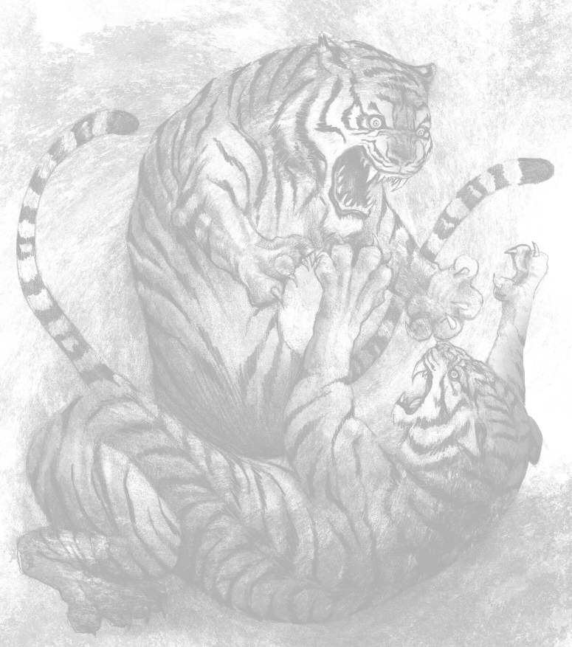

KP12M i g1 uel Án

varas de ancho y tenía en el fondo unas aguas verdosas que chapoteaban por el movimiento de los cocodrilos.
Buscaba la forma de cruzar el foso cuando escuchó un rugido a sus espaldas. Al voltear, vio a un tigre de Bengala descomunal, dorado, con rayas negras y mirada fría. La piel se
le enchinó, pero, al observarlo, reconoció el engaño: “¡Es Tarú!”, dijo para sí, con el corazón retumbándole. Y se transformó él
mismo en tigre de Bengala. La pelea entre los dos tigres fue encarnizada. Varias veces se trenzaron en ataques donde se daban dentelladas y zarpazos mutuos, rodando por el suelo, a la orilla del foso. Rugían y mostraban sus
colmillos filosos, antes de atacar. En uno de esos encuentros, el mago tiró zarpazos que hirieron a Prakash en parte del lomo y una pata delantera, luego, trató de prenderlo con las fauces por el cuello, pero el guerrero se revolvió y fue él quien mordió en el pescuezo a Tarú y lo agitó con todas sus fuerzas.
Cuando se separaron, la sangre les escurría a los dos felinos por el lomo y las patas, tenían

63

Miguel Ángel Contreras Nieto: Prakash de la India

rojo el pelaje blanco del vientre. Prakash sentía un dolor agudo en el costado, pero pudo agacharse a tiempo para evitar la embestida final de Tarú, quien se había arrojado sobre él, sin considerar la distancia a la que
se encontraban del foso, por lo que fue a caer entre las quijadas de los cocodrilos, que se lo comieron en medio de gruñidos,
coletazos y sonido de dientes al chocar. El guerrero volvió a convertirse en hombre, llevaba heridas sangrantes en el hombro y brazo. Trastabillando, se adentró de nueva cuenta en el bosque y buscó la mochila que había guardado en el hueco del flamboyán. Sacó el ungüento mágico que le había dado Aryabatha y, exhausto, se lo aplicó en las heridas. Sintió un
dolor tan grande que cayó sin sentido. Despertó al atardecer del día siguiente. Sus heridas habían sanado. Se acercó a la orilla del foso y sólo vio a los saurios moverse en el fango verduzco. Ningún vestigio del mago perverso.
Prakash se transfiguró en ratón y trepó por el contrafuerte del muro oriental hasta la torre del castillo. Una vez dentro, husmeó por todos los rincones. Para su sorpresa, el castillo estaba deshabitado, pero en la torre se encontraba la princesa Navani, inconsciente, amarrada a unas argollas de hierro fijadas a la pared. La cabeza doblada sobre el pecho formaba con la cabellera una cauda sedosa y el cuerpo flexionado parecía una túnica blanca colgada en el perchero. El guerrero salió y se
transformó de nuevo en hombre.

KP12M i g1 uel Án

Se encaminó hasta la puerta de madera de la torre y la quemó con su espada de fuego. Al entrar, liberó a la princesa y la depositó en el piso de piedra. La piel acanelada y la sombra de las pestañas sobre las tenues ojeras color malva le daban un
toque de misterio.
La princesa despertó y, al ver al guerrero, sus grandes ojos oscuros se abrieron desmesuradamente:
—¡Alabado sea Krishna! ¿Eres tú, Prakash? —Su corazón
latía deprisa.
—¡Soy yo, mi bella princesa! —dijo el guerrero, tomándole las manos, al tiempo que la miraba a los ojos.
La princesa no retiró sus manos. Sentía que una fuerza magnética se desprendía de las manos del guerrero. Comenzó a
reír nerviosa.
—¡Me has salvado!
—¡Mil veces lo haría, porque te amo desde que éramos niños!
Amo tu sonrisa y tu cabello, adoro tu mirada alegre y tu manera de hablar —dijo él, acariciando su rostro con suavidad.
—¡Y yo a ti! —contestó la princesa, antes de fundirse con él en un beso silencioso y prolongado.

Miguel Ángel Contreras Nieto: Prakash de la India

La noche era gélida. La luna creciente se veía como un círculo gris ensombrecido por la mitad. Prakash se ubicó en un claro del bosque y, tomado de la mano con la princesa Navani, clavó su espada en el suelo. Una intensa luz violeta iluminó el espacio y ambos aparecieron sobresaltados delante del mago Aryabatha.
El mago de la corte abrazó a la princesa. Les comentó que el primer ministro había regresado unas horas antes y dijo
al marajá que él había derrotado en combate a Tarú y había ordenado a Prakash que custodiara a Navani y la llevara ante su alteza. El marajá dispuso una recepción en honor del primer ministro, al día siguiente, por lo cual era necesario desenmascararlo ante el soberano, pues, además, el mago
había conocido algunos súbditos que sabían las maniobras del ministro y no habían hablado por temor a sus represalias. A la luz anaranjada de una tea, los tres ultimaron los detalles.
Después, Aryabatha llevó a la princesa de regreso con el marajá, quien, con lágrimas en los ojos, la estrechó entre sus brazos y le preguntó si se encontraba bien. Al contestar la princesa que sí, le dijo que mejor se retirara a descansar, que después platicarían.
La recepción se realizó en el salón imperial. Estaba reunida toda la familia real y los colaboradores principales del marajá. Las mesas lucían manteles de seda brocados con hilos de plata, floreros de lapislázuli coronados con orquídeas color lila, vajilla de porcelana y cubiertos de oro con incrustaciones de diamante.

66

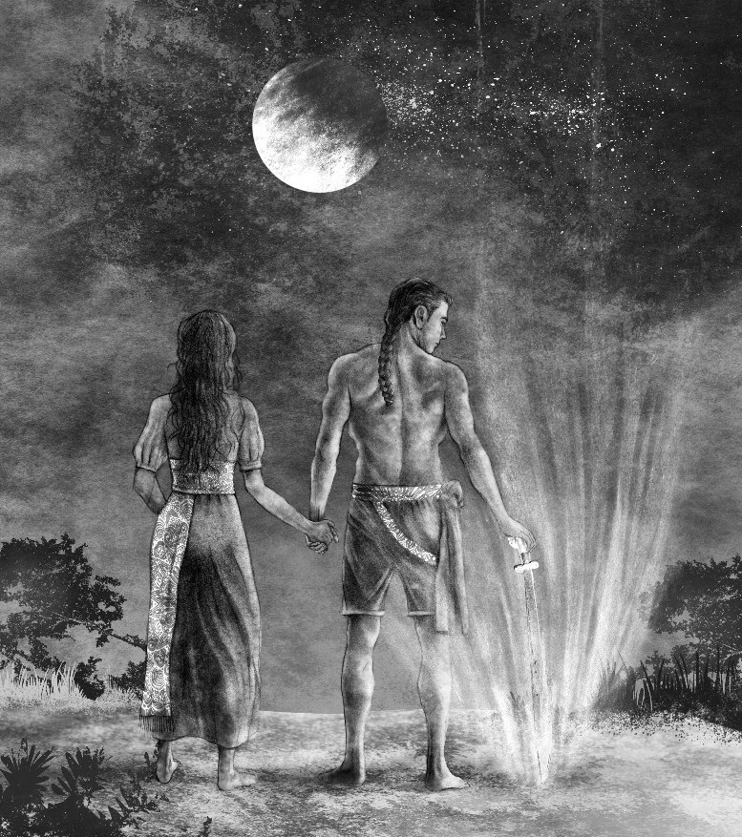

Miguel Ángel Contreras Nieto: Prakash de la India

Aceites esenciales y perfumes cítricos de Benarés dominaban
el ambiente. Ranjit Jitendra presidía la mesa de honor, con el primer ministro a su derecha, enfundado en una túnica bermellón que acentuaba las bolsas debajo de sus ojos. A la izquierda del soberano, Navani lucía un sari plateado que le ajustaba el talle.
Ella no perdía de vista la puerta del recinto: su rostro se iluminó
al ver entrar a Prakash. Un santur dejaba escapar el sonido suave de sus cien cuerdas, cuando el marajá se levantó y propuso un brindis por el regreso
de la princesa y por el valor del ministro. Todos se pusieron de pie y aplaudieron, pero enseguida se escuchó la voz firme del mago Aryabatha:
—¡Su majestad, con todo respeto le comento que el primer
ministro es un traidor! El auditorio se inquietó, el ministro palideció y Ranjit
Jitendra, con su habitual control, pidió al mago que explicara los motivos de tan grave acusación. El ministro sonrió al escuchar al monarca, pero su sonrisa se desvaneció, cuando, después de hablar el mago y explicar lo ocurrido durante el secuestro de Navani, hablaron Prakash y la misma princesa para desmentir la
versión del ministro.
—¡Mentira –gritó éste–, yo fui quien rescató a la princesa y acabó con Tarú! ¡Prakash es un impostor!

KP12M i g1 uel Án

Los invitados al banquete hablaban quedo, generando un murmullo que se extendía por el salón. El marajá levantó su mano derecha y se hizo un silencio inmediato. El mago pidió autorización al soberano e hizo pasar al testigo del secuestro, quien dijo que su
declaración primera había sido falsa, pidió perdón al marajá
y aceptó que él había mentido por órdenes del ministro. Éste comenzó a sudar
a raudales.
Luego, entraron dos guardias antiguos, quienes se echaron
a los pies del monarca y le pidieron clemencia. Dijeron que, en su tiempo, ellos dejaron escapar a Tarú por órdenes y amenazas del ministro.
El ministro hizo el intento de ir hacia la salida y Ranjit Jitendra ordenó que lo
arrestaran. Al día siguiente, se llevó a cabo su juicio. Se recibieron testimonios que
comprobaron su participación en muchos actos dañosos para el reino y el marajá.
Se le condenó a la muerte vergonzosa de ser aplastado por un elefante.
La sentencia se cumplió sin dilación en la plaza pública.
La multitud gritaba insultos al reo y éste aullaba aterrorizado cuando lo depositaron en el suelo de ladrillo rojo, atado de pies y manos. Vio caminar
hacia él a un elefante blanco de ocho toneladas y se desmayó.
Cuando el animal le puso las patas sobre el abdomen y la cabeza, al parecer ya había muerto por un infarto
al corazón.
El marajá recibió de nuevo en su despacho a Prakash.

Miguel Ángel Contreras Nieto: Prakash de la India

—Hijo mío —le dijo antes de abrazarlo—. La verdad ha salido a flote. Te comportaste como un héroe al rescatar a la princesa y como un hombre auténtico, aun en los momentos en que el primer ministro quería robar tus méritos. Sé que tú y la princesa se aman. Quiero decirte que no me opongo, y que, en premio a tu valor, desde hoy serás el jefe de los ejércitos de mi reino.
El guerrero sonrió con franqueza y abrazó al marajá.
A la primavera siguiente, Navani y Prakash se casaron. Su amor creció cada día y con trabajo constante hicieron florecer el reino durante mucho tiempo.

Índice

Kálim y el dragón 9
La leyenda de don Beltrán 21
Chano 35
Derek y la princesa 43
Prakash de la India 53

Semblanzas curriculares

MIGuEL ÁNGEL CoNtRERAs NIEto

NACIÓ EN sAN FELIpE DEL pRoGREso, EstADo DE MéxICo. Es abogado. Se ha desempeñado como servidor público y como docente en diversas universidades del país. Conferencista en México y en el extranjero. Tiene cuatro libros publicados acerca de distintos temas jurídicos. Es autor de Violetas para Luisa y otros cuentos (editado por la Universidad Autónoma del Estado de México en 2015). Entre otras distinciones, ha recibido la Presea Ignacio Manuel Altamirano, otorgada por la uAEM, y la Presea Estado de México. La Biblioteca Especializada de la Comisión de Derechos Humanos del Estado de México lleva su nombre.

CARLos BADILLo CRuz

DIBujANtE, ILustRADoR Y DIsEñADoR GRÁFICo. Pertenece a la Asociación Mexicana de Ilustradores. Seleccionado en diversos catálogos de ilustradores en México, Iberoamérica e Italia. En 2010 obtuvo el primer lugar en el concurso de cartel “Invitemos a Leer” por la Feria Internacional del Libro Infantil y Juvenil (FILIj). En 2012 pintó el mural Toluca Bicentenario para conmemorar el bicentenario de la fundación de Toluca. Actualmente, realiza el proyecto de Muralismo para la uAEM, así como los retratos de los Doctorados Honoris Causa de dicha institución.

KÁLIM Y EL DRAGÓN
de Miguel Ángel Contreras Nieto, se terminó de imprimir en octubre de 2016, en Lithokolor S.A. de C.V. El tiraje consta de 400 ejemplares. Coordina- ción editorial: Lucina Ayala López. Corrección de estilo: María Consuelo Barranco Monroy. Diseño y formación: Eva Laura Rojas Almazán. Diseño de portada: Mayra Flores Mercado.

Editora responsable:
GlBAD el LlAl



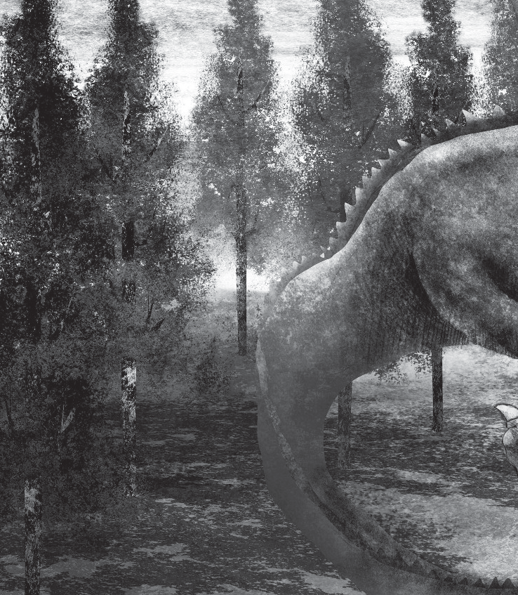

LM Uiguel gÁMÁ AnCoitrM Áea E CMÁt Áe MsNgLt reúne en este libro cinco cuentos cortos de Miguel Ángel Contreras Nieto: “Kálim y el dragón”, “La Leyenda de Don Beltrán”, “Chano”, “Derek y la Princesa” y “Prakash de la India”, inscritos en el territorio de la literatura fantástica. “Kálim y el dragón” y “La leyenda de Don Beltrán” pertenecen a la tradición de los relatos de caballería, “Derek y la Princesa”, a los cuentos occidentales para niños, y “Prakash de la India”, a la literatura oriental, hermanado con Las mil y una noches. Por otro lado, “Chano” nos recuerda las leyendas mexicanas decimonónicas, como “La llorona”. Todos los cuentos están bellamente recreados por el trazo maestro de Carlos Badillo.

